Задания на 16. 05. 20 г
Обратную связь осуществляем по электронной почте nshorina1967@mail.ru
(без подчеркивания, пробелов, все с маленькой буквы), вайбер 89273826818

6 г
Тема урока «Историческое развитие растительного мира»
- Изучите параграф 27.
(если есть возможность посмотрите видео урок по ссылке https://www.youtube.com/watch?v=nspptfrQNtg
- Дайте определение понятию эволюция.
- Составьте план (схему) «Основные этапы эволюции растительного мира», в котором отразите последовательность появления основных групп растений. В каждом этапе укажите какие растения появились, их особенности строения и жизнедеятельности, среду обитания.
Подсказки.
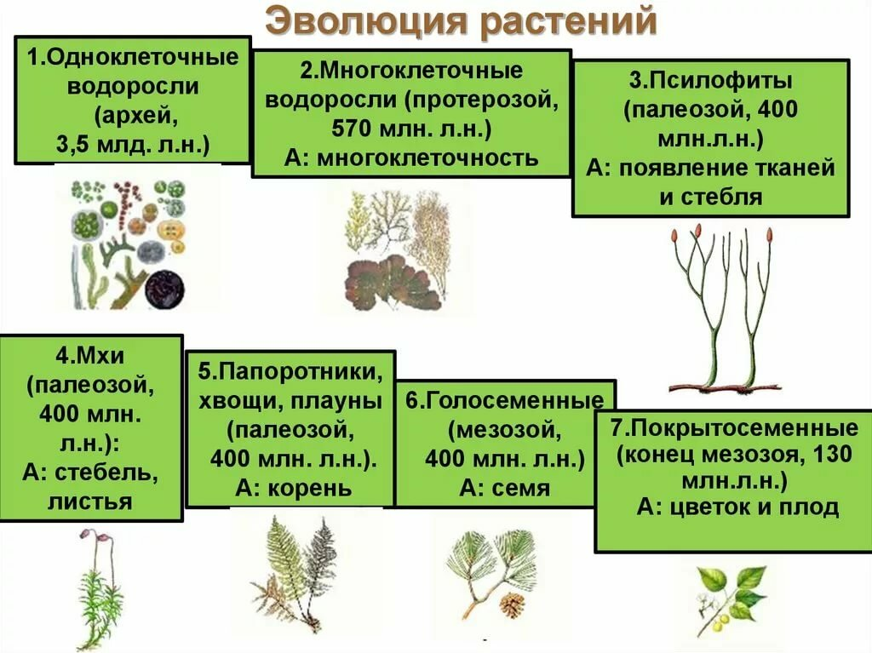

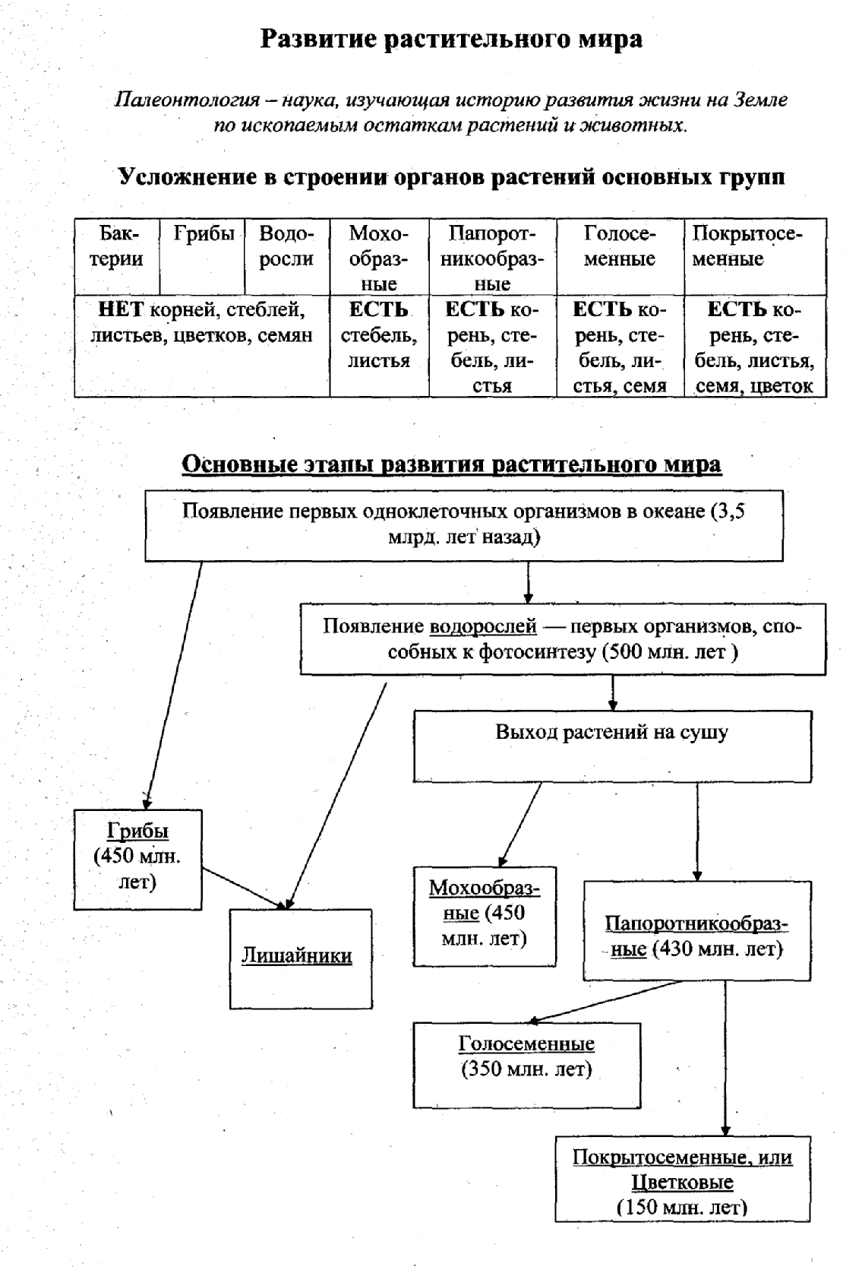
4. Дайте обоснованный ответ (дополнительное задание по желанию)
1. Почему выход растений на сушу обусловил разделение тела на корень, побег и листья?
2. Почему появление хлорофилла в клетках растений считается важным этапом эволюции живого мира?
3. Почему некоторые виды растений называют живыми ископаемыми? Приведите примеры таких растений.

Тема «Разнообразие и происхождение культурных растений»
- Изучите параграф 28.
- если есть возможность посмотрите видеоурок по ссылке https://yandex.ru/video/preview/?filmId=15232627371508006083&text=%D0%BF%D1%80%D0%B5%D0%B7%D0%B5%D0%BD%D1%82%D0%B0%D1%86%D0%B8%D1%8F%20%D1%80%D0%B0%D0%B7%D0%BD%D0%BE%D0%BE%D0%B1%D1%80%D0%B0%D0%B7%D0%B8%D0%B5%20%D0%B8%20%D0%BF%D1%80%D0%BE%D0%B8%D1%81%D1%85%D0%BE%D0%B6%D0%B4%D0%B5%D0%BD%D0%B8%D0%B5%20%D0%BA%D1%83%D0%BB%D1%8C%D1%82%D1%83%D1%80%D0%BD%D1%8B%D1%85%20%D1%80%D0%B0%D1%81%D1%82%D0%B5%D0%BD%D0%B8%D0%B9%206%20%D0%BA%D0%BB%D0%B0%D1%81%D1%81%20%D0%B2%D0%B8%D0%B4%D0%B5%D0%BE%D1%83%D1%80%D0%BE%D0%BA&text=%D0%BF%D1%80%D0%BE%D0%B8%D1%81%D1%85%D0%BE%D0%B6%D0%B4%D0%B5%D0%BD%D0%B8%D0%B5%206%20%D1%81%D0%B5%D1%80%D0%B8%D1%8F%20&path=wizard&parent-reqid=1589371055974199-462479534446751310300295-production-app-host-man-web-yp-195&redircnt=1589371071.1
- Дайте определение следующим понятиям: дикорастущие растения, культурные растения, искусственный отбор, сорт, селекция, центр происхождения.
- Дополнительные задания (на оценку, по желанию ):
А) Назовите растения, которые используете в пищу, которые входят в состав вашего меню. Из каких центров происходят данные растения (с.150).
Б) с. 157 «Проведите наблюдение и сделайте вывод».

10 а
- Повторите п. 11. (профиль п. 32-33)
Посмотрите видео урок по ссылке
https://videouroki.net/video/36-metody-selekcii-rastenij-zhivotnyh-i-mikroorganizmov.html
2. Изучите текст (дополнение к материалу учебника с. 55)
Центры происхождения культурных растений (1926):
1) южноазиатский — родина риса, сахарного тростника, цитрусовых;
2) восточноазиатский — родина сои, проса, гречихи, многих плодовых и овощных культур;
3) юго-западноазиатский — родина пшениц, гороха, чечевицы, винограда;
4) средиземноморский — родина маслин, капусты, свеклы;
5) абиссинский — родина твердых пшениц, ячменя, кофейного дерева;
6) центральноамериканский — родина кукурузы, какао, перца, фасоли, длинноволокнистого хлопка;
7) южноамериканский — родина картофеля, табака, ананаса, подсолнечника.
Открытые Н. И. Вавиловым закономерности географического распределения сельскохозяйственных растений и расселения их из первичных центров облегчают работу селекционеров, позволяют быстрее подбирать исходный материал для опытов и в определенной мере предвидеть результаты.

Вавилов установил важную закономерность, известную под названием закона гомологичных рядов в наследственной изменчивости (1920)
Оригинальное определение автора гласит: "Виды и роды, генетически близкие между собой, характеризуются тождественными рядами наследственной изменчивости с такой правильностью, что зная ряд форм для одного вида, можно предвидеть нахождение тождественных форм у других видов и родов. Чем ближе генетически расположены в общей системе роды и виды, тем полнее тождество в рядах их изменчивости. Целые семейства растений в общем характеризуются определенным циклом изменчивости, проходящей через все роды, составляющие семейство".
Сущность этого закона заключается в том, что виды и роды, близкие генетически, связанные единством происхождения, характеризуются сходными рядами наследственной изменчивости. Зная формы изменчивости одного вида, можно предположить существование сходных форм у родственных видов и родов.
Фактами, подтверждающими этот закон, являются случаи альбинизма у позвоночных, группы крови у приматов и человека, гемофилия у человека и других млекопитающих.
Этот закон позволяет предсказывать наличие того или иного признака у разных видов одного рода, если он есть у представителей хотя бы одного вида, и моделировать наследственные болезни человека в эксперименте на животных.

- Угадай кто это? (по желанию)
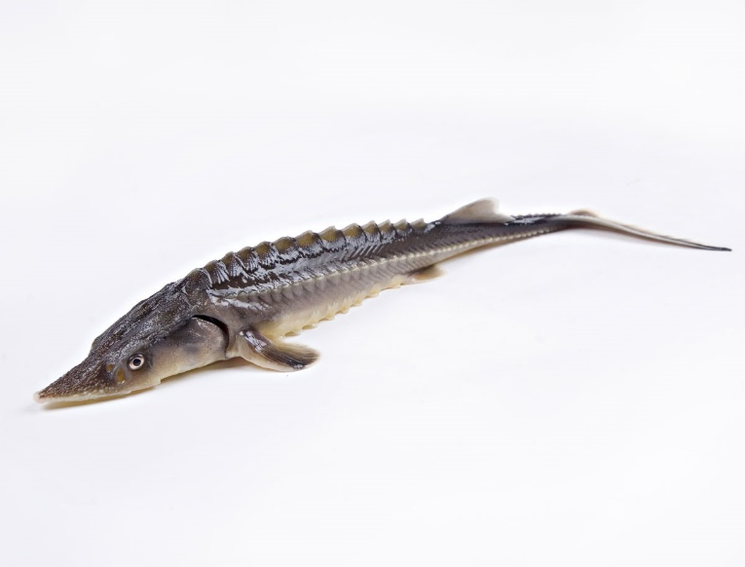 1 | 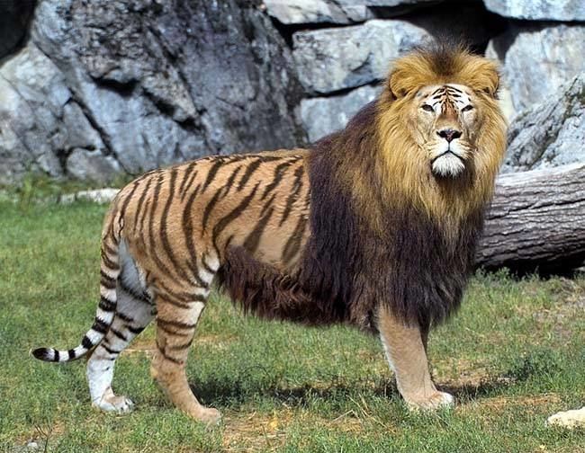  2
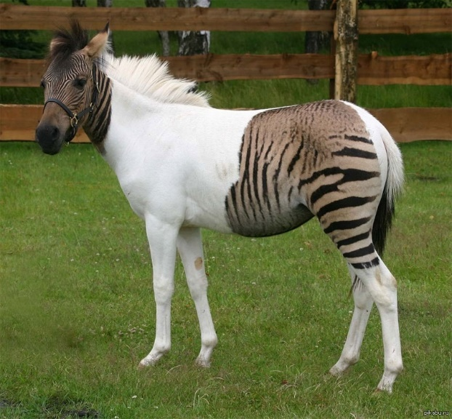 3 | 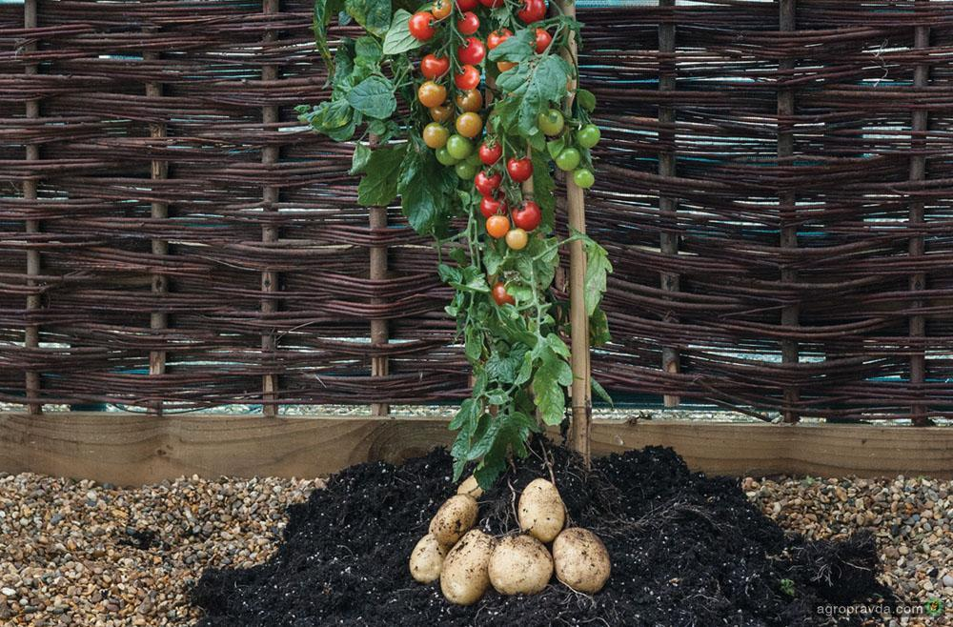  4
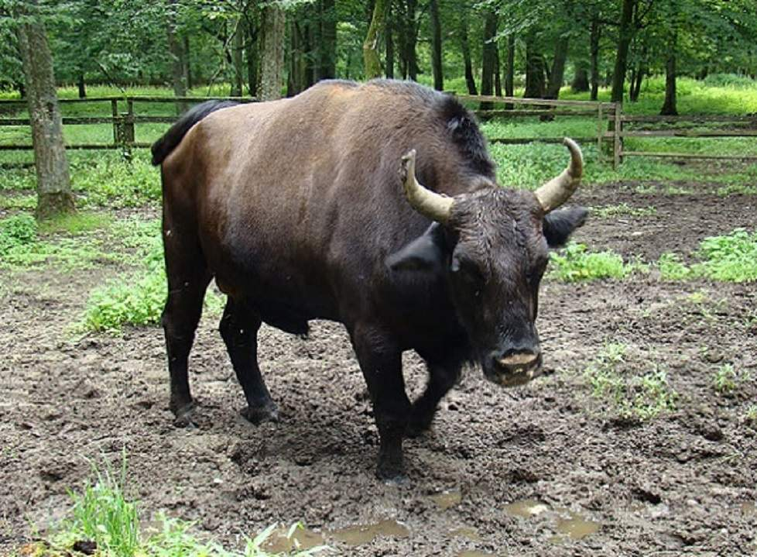
- Ответьте на вопросы (для профильной группы)
- В плодах некоторых сортов растений (апельсинов, мандаринов) отсутствуют семена. Какие методы классической селекции используются для получения таких сортов и как размножаются эти растения?
- Известно, что хвост самца японского петуха декоративной породы достигает 10 метров. Поясните, как эта порода была выведена человеком. Почему птицы с такой длиной хвоста не встречаются в природе?
- Каковы преимущества и недостатки инбридинга в селекции организмов?
- С какой целью проводят в селекции близкородственное скрещивание. Какие отрицательные последствия оно имеет?
- Как можно сохранить у растений сочетания полезных признаков, полученные от скрещивания двух сортов?
- Почему эффект гетерозиса проявляется только в первом поколении?
- Что служит исходным материалом для выведения представленных на рисунке пород голубей? Изменения каких органов взяты за основу выведения каждой породы?
- Огородник-любитель посадил семена огурцов F1 и получил богатый урожай. Почему не рекомендуют брать для посадки семена полученных гибридов? Объясните почему.

10 б
- Изучите параграф 42-43 (профиль п. 32-33)
https://videouroki.net/video/36-metody-selekcii-rastenij-zhivotnyh-i-mikroorganizmov.html
- Дайте определение понятиям: селекция, сорт, порода, штамм.
- Составьте таблицу «Методы селекции» (форма произвольная)

Дополнительные материалы для профильной группы
Из данного видеоурока вы узнаете об основных методах селекции, массовом отборе, индивидуальном отборе, гибридизации, искусственном (индуцированном) мутагенезе. В данном уроке приводятся следующие понятия: отбор, скрещивание (гибридизация), межвидовая (отдалённая) гибридизация, внутривидовая гибридизация, искусственный отбор, гибриды, депрессия, гетерозис, стерильность
https://videouroki.net/video/36-metody-selekcii-rastenij-zhivotnyh-i-mikroorganizmov.html
материал видеоурока
Все методы селекции направлены на создание новых улучшенных форм.
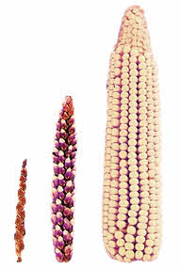
Основными методами селекции являются, отбор, который подразделяется на массовый отбор и индивидуальный отбор.
А также (скрещивание) гибридизация, которая подразделяется на неродственное скрещивание, включающее межвидовую (отдаленную) гибридизацию и внутривидовую гибридизацию, и близкородственное скрещивание.
А также к основным методам селекции относят искусственный (индуцированный) мутагенез.
Искусственный отбор - выбор человеком наиболее ценных в хозяйственном или декоративном отношении особей животных и растений для получения от них потомства с желаемыми свойствами.
То есть отбираются формы с какими-либо измененными и лучшими признаками, либо приспособлениями, которых нет у других форм. Полезные не для животного или растения, а для самого человека.
В селекции различают два основных типа отбора: массовый и индивидуальный.
При массовом отборе, отбираются группы особей по внешним (фенотипическим) признакам без проверки их генотипа.
Скрещивают их между собой, получая гибриды второго поколения. Среди них опять производят массовый отбор особей с нужными признаками и так далее.
К примеру, возьмём целое поле высаженной люцерны на котором произрастает около одной тысячи растений.
Люцерна посевная ─ многолетнее травянистое растение из семейства бобовых, одна из самых ценных кормовых трав.
Внимательно рассмотрев каждое растение, учтя их продуктивность по семенам и зеленой массе при уборке. Мы выбираем 100 лучших по всем показателям. Объединив семена лучших растений, высаживаем их на следующий год. И ожидаем получить улучшенную продуктивность. Если все прошло удачно, и мы добились улучшения, то можно считать, что массовый отбор был эффективен.
Так, например, в хозяйствах из всей популяции кур оставляют для размножения особей с большой яйцекладностью. Которые при размножении дают аналогичное потомство. Таким образом, благодаря этому методу возможно быстро улучшить сорта и породы.
Индивидуальный отбор
Он проводиться уже не по фенотипу, а по генотипу. В таком случае полученное потомство четко оценивают на наличие интересующих селекционера признаков. На последующих этапах отбора используют только тех особей, которые дали наибольшее число потомков с лучшими показателями.
Для примера вернёмся к тому же полю с люцерной. Опять отбираем из тысячи высаженных растений 100 лучших по всем показателям.
Однако, в случае индивидуального отбора мы не станем объединять их семена, а посеем в следующем году семена каждого растения отдельно. Затем оценим и генотипы отобранных растений, и их фенотипические показатели.
Если каждое отобранное из популяции по выдающимся показателям растение или животное сохраняет свои показатели в потомстве, то индивидуальный отбор продолжается и в последующих поколениях.
Сейчас при искусственном осеменении коров, от одного быка с интересующими свойствами можно получить до тридцати пяти тысяч телят.
Благодаря индивидуальному отбору от одного вида дикого сизого голубя выведено около ста пятидесяти пород домашних голубей;
Большинство сортов пшеницы, ячменя, овса были получены методом индивидуального отбора.
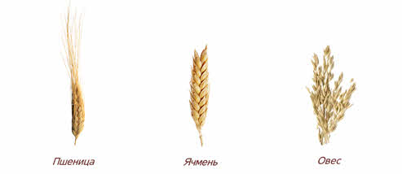
Метод индивидуального отбора наиболее применим к самоопыляющимся растениям (пшеница, ячмень, овес). Потомство одной самоопыляющейся особи называют чистой линией. Так как в размножении участвует одна особь, которая опыляет себя сама. Чистая линия, в которой генетическая информация не меняется.
В отличие от перекрёстного опыления, где происходит обмен генетической информацией между особями.
Гибридизация — это процесс скрещивания родительских особей и получения от них гибридов.
То есть объединяются генетические материалы разных клеток в одной клетке.
Гибрид – это организм или клетка, полученные в результате скрещивания генетически различающихся форм.
Первые программы гибридного разведения были внедрены уже в конце XIX века в Италии, когда от фитофторы погибли все цитрусовые плантации. Примерно в это же время во Флориде сильные заморозки погубили практически весь урожай лимонов и апельсинов. В надежде защититься от дальнейших напастей, селекционеры прибегли к помощи гибридизации. Именно из этих экспериментов и получились «улучшенные» виды цитрусовых.
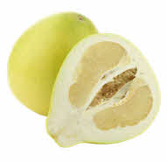
Фрукты-гибриды клементины, танжерины, плуоты, пичерины удивительны на слух и превосходны на вкус. Кроме того, они ещё и полезны для здоровья.
Клементи́н — гибрид мандарина и апельсина-королька.
Грейпфрут получился путем естественного скрещивания апельсина с помело.
Пичерин − результат скрещивания персика и нектарина. По вкусу — нечто среднее между нектарином и персиком.
Нектакотум «состоит» из равных частей нектарина, абрикоса и сливы.
Перейдём к родственной гибридизации.
Инбридинг — это близкородственное скрещивание (внутрипородное или внутрисортовое), при котором в качестве исходных форм используются потомки одних и тех же родителей, либо потомки скрещиваются с родительскими формами.
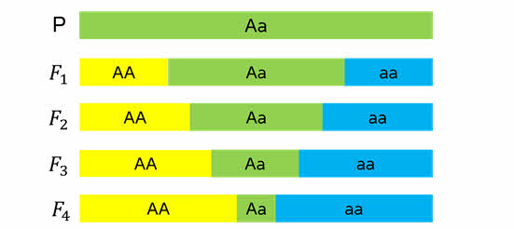
Такое скрещивание применяется для того, чтобы перевести большинство генов породы или сорта в гомозиготное состояние и избежать расщепления по хозяйственно ценным признакам в ряду поколений.
Например, заводчики животных для поддержания породы часто пользуются таким методом гибридизации. Инбридинг позволяет закрепить уникальный, неожиданно возникший признак и передать его по наследству.
Если скрещивать близкородственные особи, то появляется потомство с необходимыми усиленными признаками. Однако другие признаки могут резко ухудшаться.
Такие неблагоприятные последствия близкородственного скрещивания называют депрессией. Снижение жизнеспособности и продуктивности потомства.
Например, щенки будут рождаться больными, нежизнеспособными, с генетическими отклонениями, и от них нельзя будет получить потомство.
При депрессии, родственные спаривания характеризуются генетическими изменениями.
Ещё Дарвин проанализировал данные результаты самоопыления растений и открыл закон, согласно которому, все существа, получающиеся при скрещивании особей, не состоящих в родстве, получают от этого только пользу. В то время как скрещивание родственных особей приносит только вред.
Чем объясняется такое неблагоприятное влияние? Одной из основных причин служит переход большинства генов в гомозиготное состояние.
Рассмотрим внутривидовую неродственную гибридизацию.
Внутривидовое скрещивание — это скрещивание между особями, принадлежащими к одному виду, которое приводит к образованию гибридного организма.
При скрещивании между собой разных сортов растений или пород животных одного вида первое гибридное поколение будет отличаться улучшенными признаками. Например, крупными размерами, повышенной устойчивостью и плодовитостью.
Гетерозис — это увеличение жизнеспособности гибридов вследствие унаследования определённого набора аллелей различных генов от своих разнородных родителей.
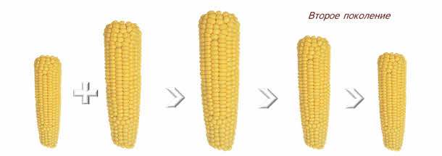
Сущность гетерозиса заключается в том, что первое гибридное поколение обладает повышенной урожайностью и жизнеспособностью. Однако уже начиная со второго поколения эффект гетерозиса обычно снижается.
Гетерозис наблюдается как между видами, так и внутри видов.
Межвидовая гибридизация.
Это ещё один главный метод селекции.
Межвидовая (отдалённая) гибридизация — это скрещивание особей, принадлежащих к разным видам, часто приводящее к существенному снижению жизнеспособности, частичной или полной стерильности.
Стерильность ─ отсутствие способности к оплодотворению, т. е. бесплодие.
Межвидовые скрещивания используют для обогащения генетической основы устойчивости сортов.
Например, при скрещивании самого крупного представителя дикого барана Архар и овцы породы прекос, получается баран породы архаромеринос.
Такая порода имеет улучшенные признаки мясо-шерстного направления продуктивности.
Так межродовая гибридизация позволяет передать новому сорту более широкую экологическую пластичность, устойчивость к неблагоприятным факторам среды, и другие ценные свойства.
Приведем примеры межвидовой гибридизации
Тигон ─ гибрид тигра и львицы
Гролар ─ гибрид белого и бурого медведя
Лошак ─ гибрид жеребца и ослицы
Леопон ─ гибрид леопарда и львицы
Однако, как мы уже сказали организмы, которые появились в результате межвидовой гибридизации, частично или полностью стерильны.
Это происходит потому что число хромосом и их форма, у особей отличаются.
Поэтому при мейозе хромосомы не сходятся гомологичными парами и не конъюгируют между собой.
Вспомним уже изученные определения.
Конъюгация — процесс точного и тесного сближения гомологичных хромосом.
Кроссинговер − процесс обмена участками гомологичных хромосом во время конъюгации в профазе I мейоза.
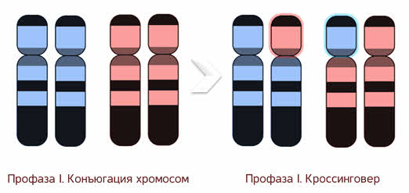
Таким образом, в результате межвидовой гибридизации происходят нарушения при кроссинговере и межвидовые гибриды становятся бесплодными.
При помощи методов межвидовой гибридизации был выведен гибрид кобылицы с ослом, который называют мул.
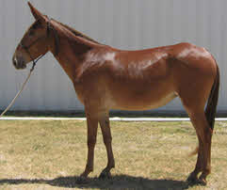
Как и все гибриды межвидовой гибридизации мулы бесплодны, однако они очень сильны, выносливы и долго живучи.
Ещё один пример межвидовой гибридизации, который широко применяется. Это гибрид пшеницы и ржи, названный «тритикале» является полиплоидом. То есть он имеет увеличенное число хромосом.
Тритикале обладает повышенной морозостойкостью (больше чем у озимой пшеницы), устойчивостью против грибковых и вирусных болезней, пониженной требовательностью к плодородию почвы.
Содержание белка в зерне тритикале выше, чем у пшеницы на один полтора процента и на три четыре процента, чем у ржи.
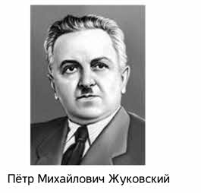
Советский ботаник Пётр Миха́йлович Жуко́вский, говорил «что человек питается преимущественно продуктами полиплоидами. Многие из полиплоидов ─ важнейший источник сырья для промышленности.»
Сахарный тростник, земляной орех, земляника, банан, ананас, груша, слива, являются естественными полиплоидами.
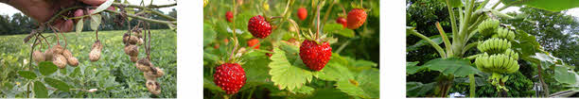
Наряду с высокой продуктивностью полиплоиды характеризуются повышенной концентрацией белка, витаминов, углеводов, имеют более мощное строение и оказываются гораздо устойчивее к неблагоприятным условиям.
Ещё один важный способ получения новых сортов искусственный мутагенез.
Он осуществляется путём применения ионизирующих излучений и химических мутагенов, которые значительно увеличивают число мутаций.

https://declips.net/video/mHOn1R86LZw/%D1%81%D0%B5%D0%BB%D0%B5%D0%BA%D1%86%D0%B8%D1%8F-%D0%B5%D0%B3%D1%8D-%D0%B1%D0%B8%D0%BE%D0%BB%D0%BE%D0%B3%D0%B8%D1%8F-%D0%B4%D0%B0%D0%BD%D0%B8%D0%B8%D0%BB-%D0%B4%D0%B0%D1%80%D0%B2%D0%B8%D0%BD.html

https://studarium.ru/article/143

